**复工疫情防控工作流程图**

1. **企业复工前防控措施**

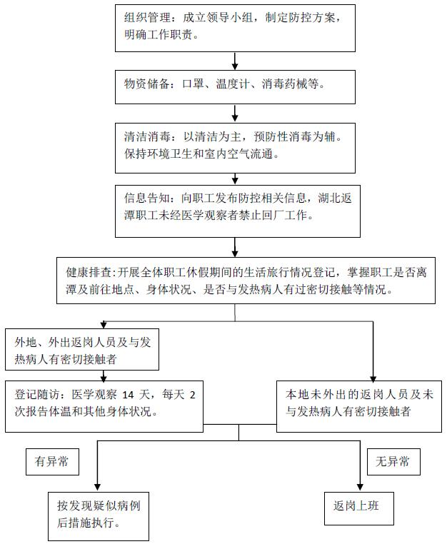

**二、企业复工后防控措施**

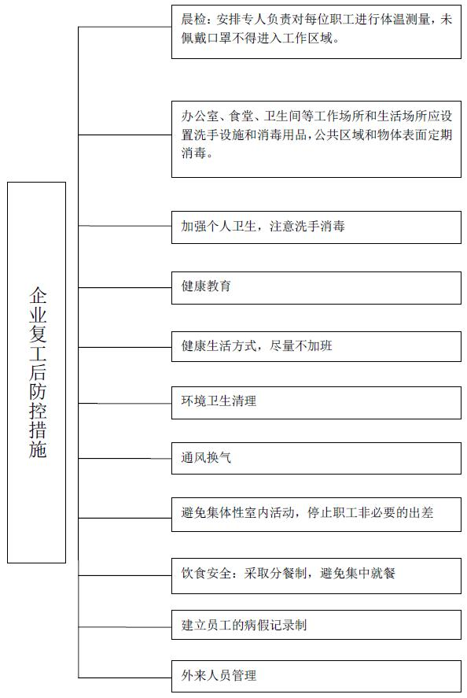

**三、企业发现疑似病例后应采取的措施流程**

